FOXHIS X系列使用说明
------账单编辑

概述
X5中的账单支持打印前实时编辑，在账单打印中选择“预览”，然后在非预览状态下就可以进行编辑，可以编辑的内容，在点击的时候会出现金黄色输入框，可以进行内容修改。对于明细点击后出现普通的白底输入框，双击明细内容，则可以打开明细修改窗口，在窗口中可以进行增加、删除、修改等等操作，具体界面见下面截图。
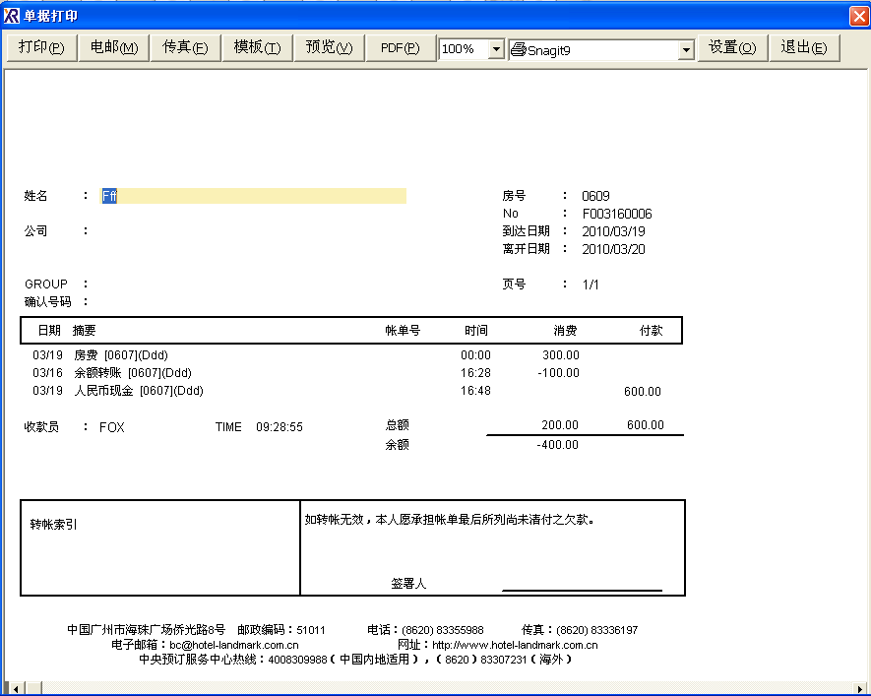
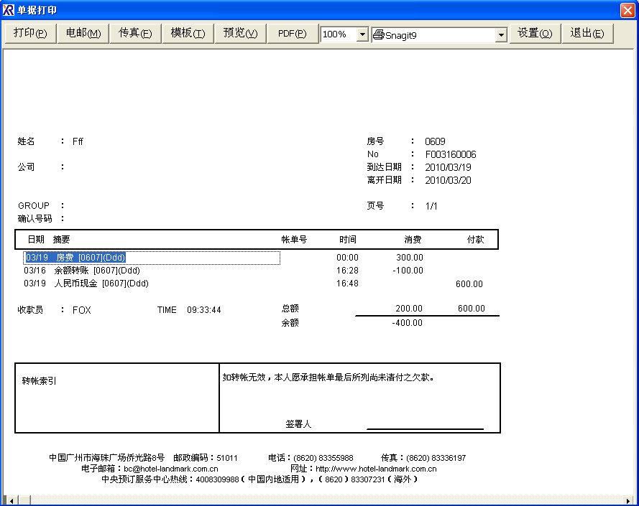
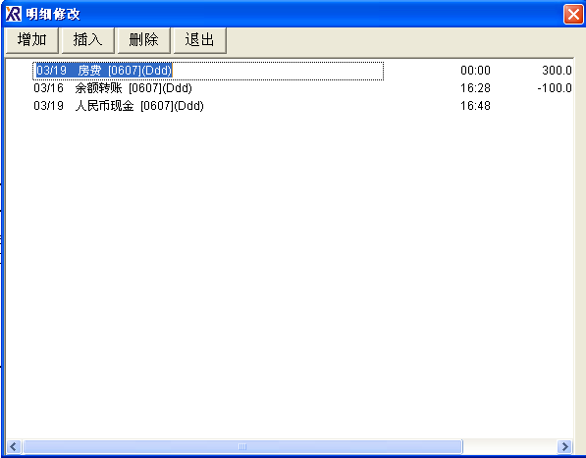
目前修改后的账单只在修改账单的电脑上本地保存两个psr文件（一个原始的，一个修改后的），查询的时候也只能在这个电脑进行查询。
使用
账单编辑功能的修改修改的权限有普通账单和发票两个类别，具体如下：
类别 | 权限代码 | 权限说明
账单 | sys!bill!m | 帐单修改控制
账单 | sys!bill!t | 帐单总金额修改控制，  对应DW中总金额计算字段名称必须为 charge_total
发票 | sys!bill1!m | 发票修改控制
发票 | sys!bill1!t | 发票总金额修改控制，  对应DW中总金额计算字段名称必须为 charge_total
当一个操作员在具有上面的权限时候才可能进行账单修改，某个账单中可以修改的具体内容则有该账单的具体实现的数据窗口控制，数据窗口通过定义标记和中TabOrder进行，具体如下：
修改内容 | 修改条件
非Detail段内容 | tag中加=usr;的文本  或列名称是char???、 date???、 mome??? 、sum???的列
Detail段 | TabOrder>0的列,列的ReadOnly或DisplayOnly等类似的属性也需要设置成False，也就是说数据窗口本身在没有代码控制的情况下需要可以修改

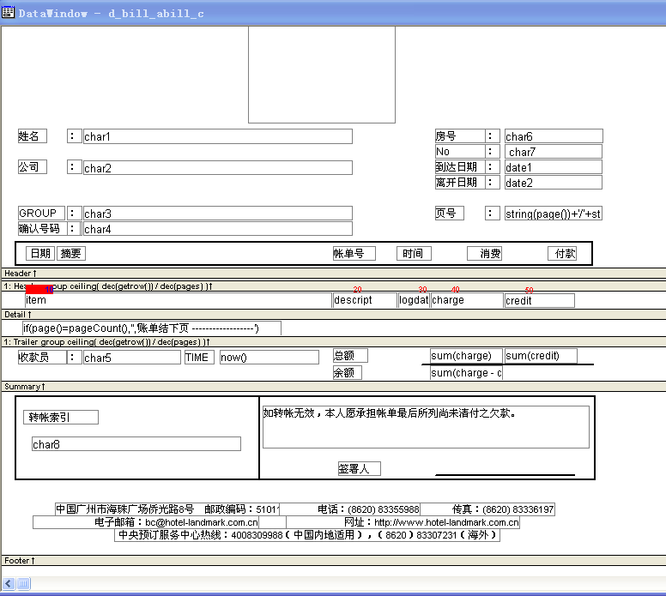
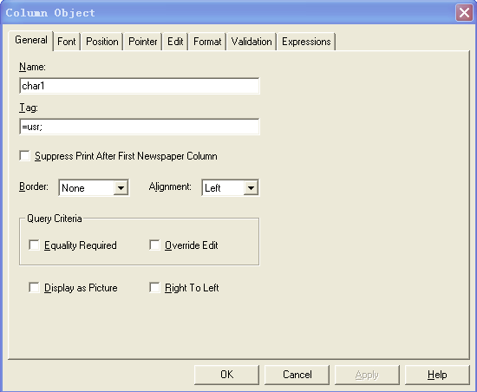

如图中，Header中的字段名称都是char或date开头，Detail中的各个字段的TabOrder都是>0，这就是最基本的条件。列对象char1的Tag中加入了=usr;这就意味着列char1可以进行修改了。

